Rèn Toán tuần 35
CHỦ ĐỀ: CÁC SỐ ĐẾN 100
Tiết 1

I. MỤC TIÊU:
1. Năng lực: Củng cố và mở rộng kiến thức cho học sinh về các kiến thức đã học.
Giúp học sinh thực hiện tốt các bài tập củng cố và mở rộng.
2. Phẩm chất: Sáng tạo, hợp tác, cẩn thận; biết chia sẻ cùng bạn.
II. CÁC HOẠT ĐỘNG DẠY – HỌC CHỦ YẾU:

Hoạt động rèn luyện của giáo viên | Hoạt động học tập của học sinh
1. Hoạt động khởi động (5 phút):
- Ổn định tổ chức. - Hát
2. Hoạt động rèn luyện (27-30 phút): - Lắng nghe.
Bài 1. Tính: HS tính vào vở. Kiểm tra kết quả.
. 24 - 4 = 12 + 45 =
37 - 7 = 34 + 41 =
87 - 53 = 5 + 62 =
90 - 40 = 91 + 6 =
Bài 2. Đặt tính rồi tính: ( Học sinh đặt tính làm ở vở)
78 - 52 16 + 43 5 + 84
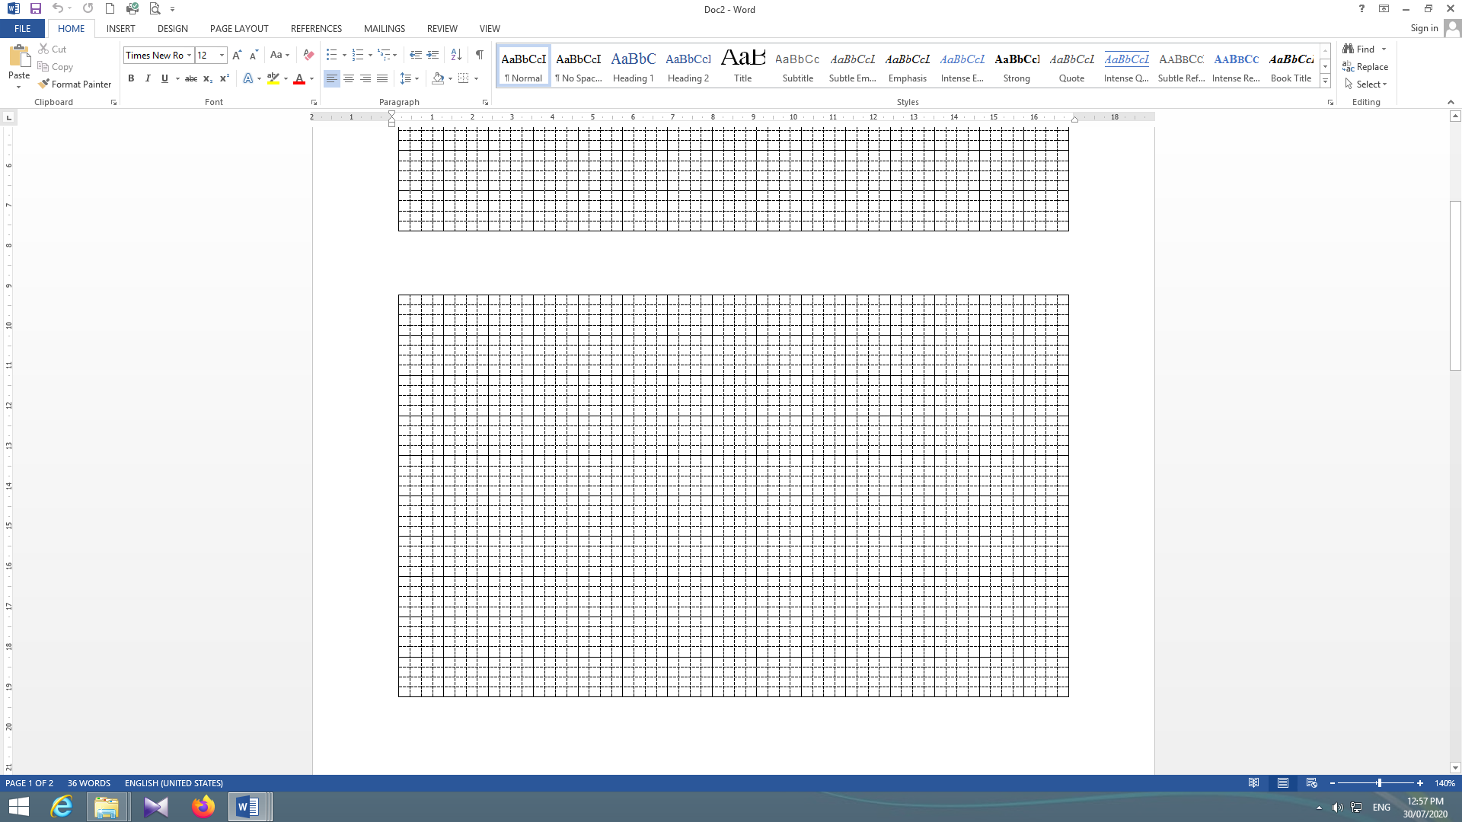

Bài 3. Điền dấu >, <, = vào chỗ nhiều chấm (Học sinh làm ở vở)
59 ...... 61; 2 + 40 ...... 42; 80 ...... 58; 72 + 3 ...... 72 + 4
Bài 4. Viết các số 56, 34, 72, 29 theo thứ tự từ lớn đến bé: . . . . . . . . . . . . . . . .
Hoạt động nối tiếp (2-3 phút):
- Các em xem lại bài.
- Tự ôn tập thêm ở nhà.

RÚT KINH NGHIỆM, BỔ SUNG:
.........................................................................................................................................................
.........................................................................................................................................................
.........................................................................................................................................................

